Советы логопеда.
Подъязычная связка (уздечка): растянуть или подрезать? Вот в чем вопрос у многих родителей.
У разных людей подъязычная связка может быть разной длины. Попросите ребенка поднять язык вверх, за зубки. В норме это произойдет свободно. При короткой подъязычной уздечке ребенок не сможет вытянуть язык вперед и понять его наверх.
Однако, другая причина заключается в том, что мышцы языка у ребенка не достаточно сильные и малоподвижные. Тогда вы увидите, как он не справляется именно мышцами, тогда язык дрожит, отклоняется в сторону, дергается, опускается вниз.
Что делать? Оперативное вмешательство или растяжение?
Веские показания к подрезанию :
- в возрасте до года, если ребенок при кормлении плохо сосет грудь
- в старшем возрасте, если у ребенка смещается зубной ряд и формируется неправильный прикус или наблюдаются трудности в произношении звуков верхнего подъема (Ш, Ж, Ч, Щ, чаще Р и Л).
Но, в некоторых случаях, уздечка растягивается. Для этого есть специальные упражнения!
Описание и правила выполнения упражнений для развития укороченной подъязычной уздечки (связки)
Упражнения для растяжения подъязычной уздечки выполняются как можно чаще, до 10 раз в день. Иначе нужного эффекта достичь будет затруднительно и придется обращаться к стоматологу для подрезания уздечки хирургическим путем.
«Улыбка»:
1. Улыбнуться, чтобы было видно и верхние, и нижние зубки;
2. Удержать под счет до 20.
«Лошадка»:
1. Улыбнуться, чтобы было видно и верхние, и нижние зубки;
2. Открыть рот шире;
3. Пощелкать языком медленно. Подбородок должен быть неподвижен (контроль перед зеркалом)!
«Грибок»:
1. Упражнение «Лошадка» — только очень медленно;
2. «Лошадка» «подпрыгнула и приклеилась» — приклеить язык всей поверхностью к нёбу;
3. Удержать такое верхнее положение языка под счет до 5.
«Гармошка»:
1. Смотри упражнение «Грибок» (1)-(2);
2. Приоткрыть рот, как можно шире, растягивая уздечку;
3. Прикрыть рот;
4. Чередовать (2)-(3) медленно.
«Обезьянка»:
1. Улыбнуться;
2. Открыть рот шире;
3. Высунуть язык как можно дальше.
«Чистим верхние зубки»:
1. Улыбнуться, чтобы было видно и верхние, и нижние зубки;
2. Открыть рот шире. Подбородок неподвижен!
3. Кончиком языка с силой потереть бугорки за верхними зубами изнутри из стороны в сторону: .
«Посчитай верхние зубки»:
1. Улыбнуться, чтобы было видно и верхние, и нижние зубки;
2. Открыть рот шире. Подбородок неподвижен!
3. Кончиком языка с силой «посчитать» верхние зубки изнутри.
«Бытовые» упражнения для растяжения подъязычной связки:
1. Облизывание тарелок от мелкой к глубокой.
2. Есть мороженое, слизывая его языком.
3. Облизывание меда языком с большой столовой ложки.
4. Облизывание большой конфетки «Чупа-чупс» и так далее.
Эти же упражнения надо выполнять и после проведения операции: пластики (подрезания) подъязычной уздечки. После любой пластики уздечки (языка, губы) необходимо выполнять упражнения для разработки, так как бывает такое, что уздечки срастаются и положение становится хуже, чем было до операции. Нужно, чтобы ребенка наблюдал ортодонт или стоматолог.

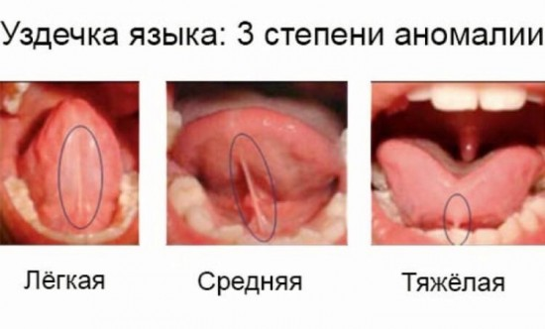
Подготовила учитель-логопед Ленцова Марина Викторовна 18.05.2021г

Список литературы:
Степанов А.Е. Пластика уздечки языка / А.Е. Степанов // Мир медицины. 2. Нищева, Н. В. Веселая артикуляционная гимнастика / Н.В. Нищева. - М.: Детство-Пресс, 2009.

